Инструкция по установке и авторизации
персональной версии Бизнес-инженер
- В случае использования лицензий с Hard-lock авторизацией необходимо установить драйвер Аппаратного USB-ключа защиты, после чего в USB-порт компьютера вставить сам Аппаратный USB-ключ защиты. При этом на ключе должен загореться индикатор.
Скачать драйверы Аппаратного USB-ключа защиты Guardant можно по следующим ссылкам:
http://www.betec.ru/bep/downloads/distributives/GRDSetup32.zip (32-разрядная версия)
http://www.betec.ru/bep/downloads/distributives/GRDSetup64.zip (64-разрядная версия)
- Инсталлируйте программу Бизнес-инженер.
Внимание:
- Для работы с графическими диаграммами в программе Бизнес-инженер на компьютере пользователя должно быть установлено MS Visio 2003/2007/2010/2013/2016/2019 аналогичной разрядности (32-bit или 64-bit).
- Для установки и работы с 64-разрядной версией программы Бизнес-инженер на компьютере пользователя должны быть установлены 64-разрядные библиотеки Microsoft Visual C++, которые можно скачать по ссылке: http://www.betec.ru/bep/downloads/distributives/vcredist_x64.zip.
- Необходимо разблокировать выполнение VBS-скриптов для работы с графическими диаграммами Бизнес-инженер. Для этого по ссылке http://www.betec.ru/bep/downloads/distributives/enablevbscript.zip необходимо скачать архив с файлом реестра, разархивировать его, два раза кликнуть по файлу реестра, после чего новые настройки безопасности для Microsoft Visio будут внесены в реестр операционной системы автоматически
- В случае использования лицензий с Hard-lock авторизацией в конце инсталляции программы появится нижеприведенный диалог Авторизация Бизнес-инженер.
При наличии кодов авторизации в нижеприведенное диалоговое окно можно ввести код авторизации программы, а также при необходимости коды авторизации дополнительных функциональных возможностей и нажать на кнопку Далее, в результате чего инсталляция будет завершена, и программа будет авторизована.
Можно на данном этапе коды авторизации не вводить и в нижеприведенном диалоговом окне нажать на кнопку Далее, в результате чего инсталляция будет завершена, а авторизацию можно будет выполнить позже.
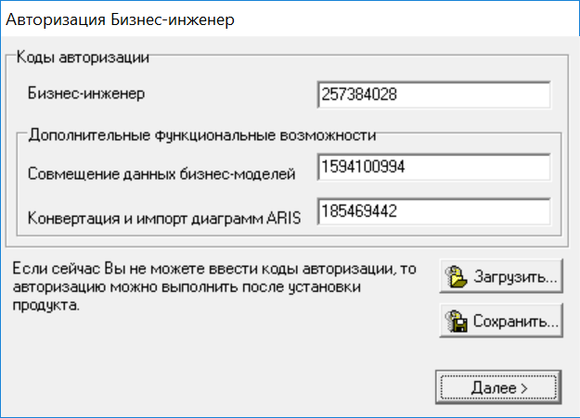
- Запустите программу Бизнес-инженер.
В случае использования лицензий с Hard-lock авторизацией и если программа не была авторизована ранее при инсталляции, то при запуске программы откроется нижеприведенное окно Авторизация Бизнес-инженер, в которое нужно ввести код авторизации программы, а также при необходимости коды авторизации дополнительных функциональных возможностей.
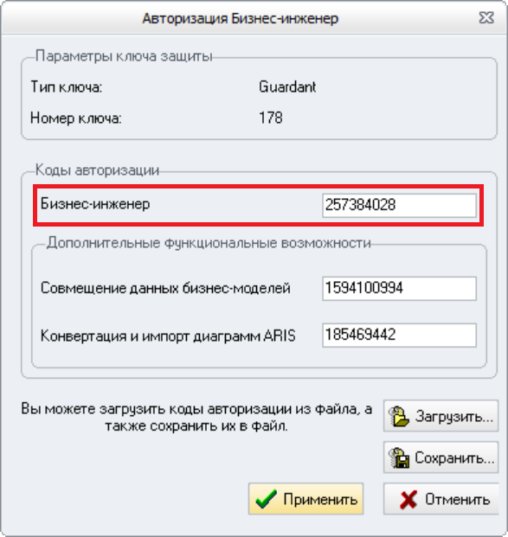
В случае использования лицензий с Электронной авторизацией откроется нижеприведенное окно Авторизация Бизнес-инженер, в которое сначала нужно ввести серийный номер и лицензионное имя (лицензионное имя вводится в случае его наличия), а далее получить и ввести код авторизации. Получить код авторизации можно:
- Автоматически через интернет – в этом случае код авторизации будет автоматически добавлен в окно авторизации.
- Отправив запрос по электронной почте.
- Сохранив запрос в файл и далее отправив его по электронной почте.
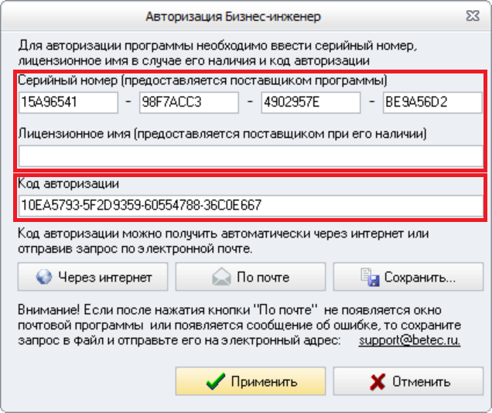
- Если при нажатии на кнопку открытия графических диаграмм, появляется нижеприведенное сообщение, то это означает, что разрядности установленных версий Бизнес-инженер и MS Visio разные. В этом случае быстрее переустановить версию Бизнес-инженер другой разрядности (32-bit или 64-bit).
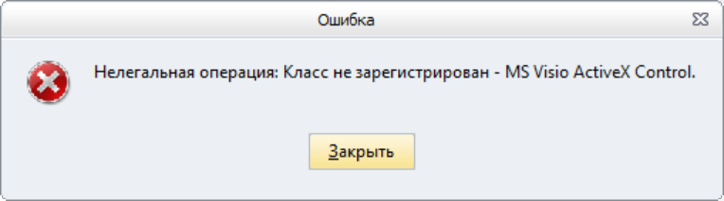
- Предоставьте пользователю права на изменение файлов в директории установки программы, либо установите программу или скопируйте папку с файлами программы в другую директорию, в которой есть такие права, для того чтобы было возможным:
- Сохранять изменения в проектах, размещенных в локальном репозитории.
- Настраивать шаблоны графических диаграмм, которые размещены в папке установки программы.
- Для того чтобы в персональной версии программы работать на сервере необходимо выполнить следующие действия:
- Запустите программу.
- Зарегистрируйте сервер - для этого в главном меню программы Файл выберите пункт меню Зарегистрировать сервер….
- Далее в появившемся нижеприведенном окне Регистрация нового сервера введите имя сервера или его IP-адрес, а также укажите номер порта и нажмите на кнопку Применить.
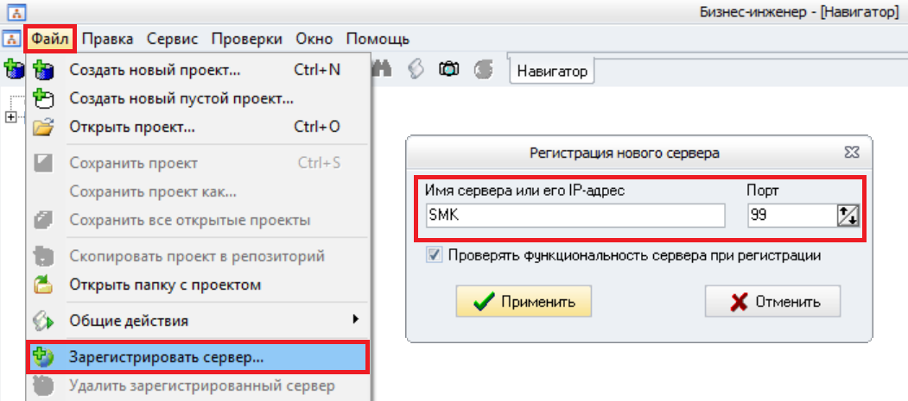
- Далее кликните два раза по появившемуся в нижеприведенном главном окне программы серверу, который был зарегистрирован на предыдущем шаге и авторизуйтесь, введя логин и пароль пользователя.
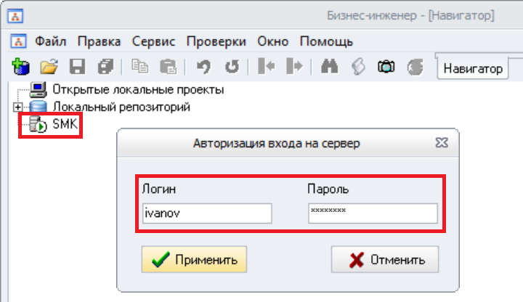
- Заведение пользователей и их логинов, удаление у (сброс) паролей осуществляется в программе Бизнес-инженер Сервер (серверной части) – см. Руководство пользователя Бизнес-инженер Сервер. Задание паролей и их изменение осуществляется пользователями в программе Бизнес-инженер.

